GRECIA
Grecia no sólo ha dado al mundo grandes pensadores, artistas y obras de la antigüedad clásica, como Platón, Aristóteles, Fidias, Sófocles, Esquilo, Eurípides, Pitágoras, Heráclito y tantos otros a lo largo de los siglos, sino que ha contribuido enormemente al desarrollo cultural de Occidente. Pilar fundamental de la cristiandad en los albores de la Edad Media, cuando Europa Occidental era asolada por las tribus germánicas, conservó en tanto que el imperio bizantino la memoria jurídica y Roma la arquitectura, las artes figurativas, en momentos que se profundizaba la construcción teológica de la Iglesia Católica. Roma y Bizancio conservaron con ello el tesoro de la Grecia Clásica y lo transmitieron a Occidente, a través del contacto con el Islam y a fines de la Edad Media. Las obras de los filósofos se divulgaron, además, a través de las repúblicas italianas, en particular Venecia. ___________________________________________
INSTITUTO CHILENO HELÉNICO DE SANTIAGO AVENIDA REPÚBLICA 41 – TELÉFONO 226716333 ATENCIÓN LUNES A VIERNES 15:00 A 19:00 HORAS EMAIL: INSTITUTOCHILENOHELENICO@GMAIL.COM SITIO WEB: WWW.GRECIACHILE.CL
___________________________________________
HAZTE SOCIO Y YA ESTARÁS COLABORANDO CUOTA ANUAL = $ 12.000.- / CONTACTA CON EL SEÑOR CARLOS MOLINA, TELÉFONO 222201723 / RECIBIRÁS TU CARNET ANUAL, UNA INSIGNIA DEL INSTITUTO CHILENO HELÉNICO E INFORMACIÓN DE NUESTRAS ACTIVIDADES CULTURALES

INSTITUTO CHILENO HELÉNICO DE SANTIAGO

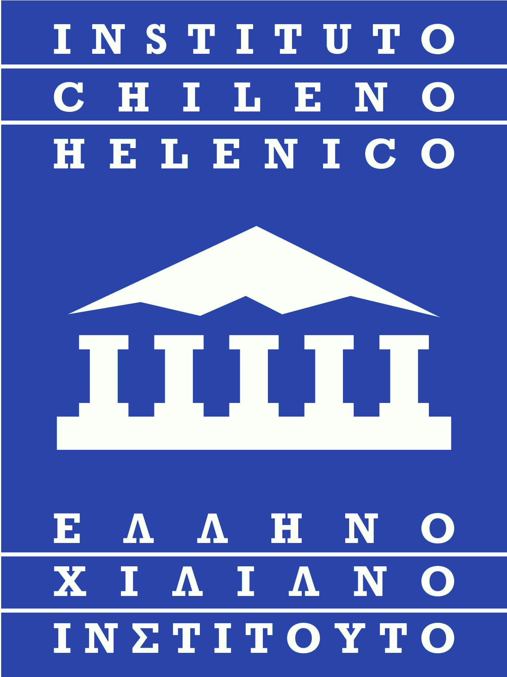
El Instituto Chileno Helénico de Santiago es una entidad de orden cultural sin fines de lucro fundada el 29 de diciembre de 1997, cuya finalidad es promover el intercambio cultural entre las dos naciones y la difusión de la cultura griega en Chile.
Directorio Agosto 2014 –Agosto 2016
Presidente: Leopoldo Montesino
Vicepresidenta: Afrodita Koronios
Secretaria: Sandra Galani
Tesorero: Carlos Molina
Prosecretaria: Evanguelía Pilonitis
Protesorera: Patricia Velásquez
Directora: Gloria Hidalgo

ACTIVIDADES CULTURALES TRADICIONALES

REALIZACIÓN DE CONFERENCIAS SOBRE GRECIA
PRESENTACIÓN DE PELÍCULAS SOBRE GRECIA
PRESENTACIÓN DE GRUPOS DE CANTO Y POETAS
ORGANIZACIÓN DE UN CORO DE VOCES
APOYO A GRUPOS DE BAILES GRIEGOS
APOYO ACTIVIDAD DEPORTIVA TENIS DE MESA
COLABORACIÓN EN TABERNAS GRIEGAS
CELEBRACIÓN DE FIESTAS PATRIAS CHILENAS
COLABORACIÓN CON DIVERSOS GRUPOS CULTURALES CHILENOS
COLABORACIÓN CON UNIVERSIDADES NACIONALES Y COLECTIVIDADES EXTRANJERAS
CONMEMORACIÓN DE FECHAS HISTÓRICAS
REALIZACIÓN DE PROGRAMAS DE RADIO
DESARROLLO DE UN SITIO WEB
COLABORACIÓN CON ESTAMENTOS DE LA COLECTIVIDAD HELÉNICA DE SANTIAGO
COLABORACIÓN CON LA IGLESIA CRISTIANO ORTODOXA GRIEGA DE SANTIAGO
COLABORACIÓN CON ESCUELAS GRECIA
COLABORACIÓN CON LA FUNDACIÓN SAN NECTARIO
COLABORACIÓN CON DIVERSAS INSTITUCIONES HELÉNICAS DE CHILE
COLABORACIÓN CON LA EMBAJADA DE GRECIA EN CHILE

SOCIOS DEL INSTITUTO CHILENO HELÉNICO

Los socios pueden participar de todas las actividades que realiza el Instituto Chileno Helénico, ser informados oportunamente de los eventos de interés cultural, ya sean conferencias sobre Historia, Arte, Filosofía, Música, etc. y asistir a ellos sin costo alguno. En los años recientes se han realizado numerosas actividades culturales como Conferencias sobre Bizancio, sobre Filósofos Griegos, sobre el pintor Domenikos Theotokopoulos (El Greco), sobre la mujer griega, sobre la vida y obra de María Callas, sobre poemas de poetas griegos famosos y musicalizados, etc. Además se han organizado obras de Teatro como Antígona, un recital de piano de Alexandros Jusakos, actuaciones del coro de voces de la Colectividad Helénica, se han organizado torneos de tenis de mesa, y más recientemente se ha efectuado un gran encuentro musical de colectividades extranjeras de religión cristiano ortodoxa.

